**МРІЇ ЗДІЙСНЮЮТЬСЯ! МИ В ПАРИЖІ! ЕКОНОМ**

**(шкільні канікули)**

**22.03.2025 29.03.2025 03.05.2025**

**28.06.2025 23.08.2025 25.10.2025**

##### 1 день

###### Початок подорожі

Зустріч туристів у **Львові** представником компанії САКУМС біля автобуса (автобус чекатиме на парковці біля залізничного вокзалу, якщо стояти спиною до вокзалу, парковка буде справа, де сквер).

Орієнтовний час збору туристів - 05:00. Виїзд на кордон в 05:30. Якщо ви добираєтеся до Львова самостійно, необхідно уточнити у менеджера точний час відправлення автобуса.

Перетин українсько-польського кордону. Переїзд по території Польщі.

Запрошуємо на **екскурсію по Кракову «Дорогою Королів»** (15 євро для дорослих/10 євро для дітей). В Кракові кожен житель знає красиві легенди про засновника міста князя Крака та легенду про страшного дракона Смока. Познайомтесь і ви ближче з історією магічного міста, занурившись в лабіринти вимощених бруківкою вулиць, де, здається, ще зовсім нещодавно, проїжджали королі зі своєю свитою, оглядаючи свої величні володіння. Основні пам’ятки архітектури: Вавель, де формувалась історія Польщі, Маріацький костел з двома різними баштами, Барбакан, який служив в’їздом в місто, та Сукенніце, де торгували заморські купці, наче застигли у часі, аби розказати свої історії.

Обід*.

**Переїзд у транзитний готель. Поселення. Ночівля.**

[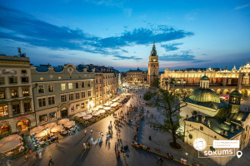](https://sakums.com.ua/storage/watermarked/45V3v321qgdivQbQKwaM0uREl9CKYwTrGp9qTxa8.jpeg)[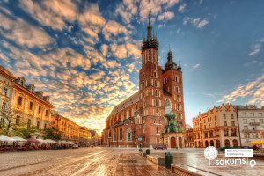](https://sakums.com.ua/storage/watermarked/Z8gSfUmCiYCi62GOXi72c3zQyvQtM5MNVqpRwET1.jpeg)[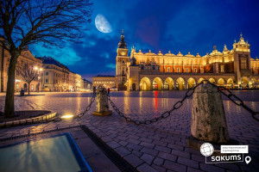](https://sakums.com.ua/storage/watermarked/D8r5W4XbehVXkvcG8ufmRBJ8XH4TwKaoGGJEjq6q.jpeg)

##### 2 день

###### Дрезден - столиця Саксонії

Сніданок. Виселення з готелю. **Переїзд в Дрезден.**

Запрошуємо відвідати:

* **Оглядову екскурсію «Дрезден - столиця Саксонії»** (20 євро для дорослих/15 євро для дітей) - стара саксонська столиця була відома на всю Європу своєю чудовою архітектурою і художніми скарбами. Під час екскурсії ви зрозумієте справжню душу старого Дрездена; дізнаєтесь, що приховується за розкішними фасадами Цвінгера; прогуляєтесь на відомому «балконі Європи» - терасі Брюля; насолодитеся звідти видом на Ельбу; побачите, чи змінилася церква Фрауенкірхе з часів Другої світової війни; побачите всю історію королівської династії на старовинному фарфоровому панно. Старе місто розкаже вам безліч таємниць і відкриє справжню колишню велич Саксонського міста.
* **Екскурсію «Дрезденська галерея - головне надбання міста»** (15 євро + вхідний квиток 14 євро для дорослих, для дітей до 17 років безкоштовно) - тут зібрані шедеври епохи Відродження: Тиціана, Боттічеллі, Рафаеля, Веронезе, Корреджо, а також можна побачити твори Рубенса, Ван Дейка, Йорданса. Тут предствлені роботи німецьких, іспанських і французьких старовинних художників, серед яких Дюрер, Веласкес, Гольбейн, Мурільо, Лоррен та інші. Один з найстаріших європейських музеїв приверне увагу справжніх цінителів мистецтва, адже саме тут можна знайти такі шедеври, як «Сикстинська Мадонна» Рафаеля, «Шоколадниця» Ліотара, «Спляча Венера» і багато інших. Також виставлені роботи представників фламандського бароко, «дунайської школи», нідерландського відродження, французької та іспанської шкіл XVII століття, англійської школи XVIII століття і голландського живопису.
* **Екскурсію в музей Зелене Склепіння** (15 євро + вхідний квиток 14 євро для дорослих, для дітей до 17 років безкоштовно) - для всіх цінителів коштовностей рекомендуємо неодмінно відвідати музей «Зелене Склепіння». Тут знаходиться найбагатша скарбниця Європи, яка належала свого часу королівській князівській династії Веттинів. Під час прогулянки по музею ми оглянемо унікальні вироби з дорогоцінних і напівкоштовних металів, шедеври, виконані з гірського кришталю, прикраси і предмети інтер'єру, що містять дорогоцінні камені. В ході екскурсії ви познайомитеся з одним із найбільш яскравих експонатів музею - кавовим сервізом, виконаним із золота, перлів, сапфірів, рубінів, смарагдів і, звичайно ж, алмазів. Але, мабуть, найголовніший шедевр, заради якого тисячі туристів приїжджають на екскурсію в «Зелене Склепіння», - це рідкісний, яблучного кольору діамант вагою в 41 карат, що послужив прикрасою брошки, що належала Августу III. Дрезденський діамант заворожує своєю красою, а також є єдиним у всьому світі великим зразком даного виду діамантів!

Вільний час. Обід*.

**Нічний переїзд в Париж.**

[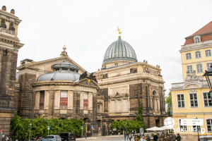](https://sakums.com.ua/storage/watermarked/3x9XuxYoM4LGyT193jQ4DXJs51qA7nCYGPbMkoAC.jpeg)[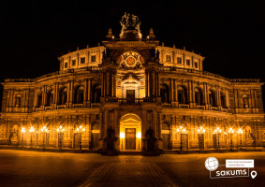](https://sakums.com.ua/storage/watermarked/aCfRK0oJqaPXXJSiEYipxa9AA7feYNgR7wBayEXe.jpeg)[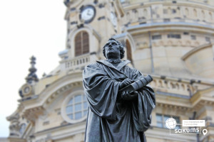](https://sakums.com.ua/storage/watermarked/DhJdoY4AtvJpJ2NcT9AH9YiZ8LaYZYOsodh07mCe.jpeg)

##### 3 день

###### Побачити Париж та… закохатися в нього назавжди!

**Переїзд в Париж.** Пересування в Парижі на громадському транспорті.

Запрошуємо на оглядову екскурсію **"Париж - місто кохання"**. Париж - це місто-мрія, і воно приваблює абсолютно всіх: любителів моди, мистецтва та історії, архітектури та їжі, і, звичайно, романтиків. Тут ви знайдете абсолютно все: музеї зі світовим ім'ям, найвідоміші магазини, цікаві пам'ятки, затишні ресторани і найромантичніші місця. Під час екскурсії у вас буде можливість відвідати Єлисейські Поля, площу Зірки (Шарль де Голль Етуаль), Тріумфальну Арку, площу Трокадеро та Ейфелеву Вежу, Марсове поле, Собор Інвалідів, площу Конкорд, сад Тюільрі, Латинський квартал, Люксембурзький сад, Оперу та район Великих бульварів.

Вільний час в Парижі. Рекомендуємо відвідати:

* **Круїз на кораблику по таємничій річці Сені** (20 євро). Сена - не тільки річка, а й, по суті, головна вулиця міста. З корми кораблика ви побачите Ейфелеву вежу і Лувр, Нотр-Дам і Консьєржери, Палац Інвалідів і музей Орсе. А скільки мостів ви зустрінете на своєму шляху... Париж має чим вас здивувати!
* **Підйом на Ейфелеву вежу** (25 євро для дорослих /20 євро для дітей) - (2й поверх) -**ЗАМОВЛЕННЯ І ОПЛАТА ДО ПОЧАТКУ ТУРУ**. Побачити Париж з висоти на заході сонця, що може бути краще. Ейфелева вежа - пам'ятник сміливої інженерної думки і художнього смаку, що випередив свій час: сім тисяч тонн залізних мережив, що піднялися на 300-метрову висоту! З настанням темряви кожну годину Ейфелева вежа одягається в єдину у світі сукню, виткану з тисячі зірок.
* **Оглядовий майданчик вежі Монпарнас** (20 євро). Оглядовий майданчик вежі Монпарнас пропонує вам дивовижної краси панорамний краєвид на увесь Париж! Це унікальне місце, яке височіє над Парижем на 200 метрів у висоту, пропонує огляд столиці в 360°. Ви зможете побачити усі основні пам'ятники і пам'ятки міста: Ейфелеву вежу, Лувр, Тріумфальну арку, дахи Парижу, його округи, вулички і великі проспекти. У будь-який час доби ви можете милуватися вражаючим і неперевершеним краєвидом на місто.
* **Музей Магії** (15 євро). Ось вже де дійсно буде цікаво мандрівникам, так це в Музеї магії в Парижі. У старовинній будівлі ви зможете відчути себе справжніми чарівниками, як в історії про Гаррі Поттера. Велика частина музейної експозиції - приватна колекція відомого ілюзіоніста Жоржа Пруста. Впродовж багатьох років він знаходив цікавий реквізит, афіші, гравюри, які так чи інакше пов'язані зі світом магії і чаклунства.

Обід/вечеря*.

**Переїзд в готель. Поселення. Ночівля.**

[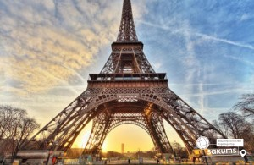](https://sakums.com.ua/storage/watermarked/yUhV5fuoZnJh1z6nNVJGDsItDTkEMTEc8k00Ydum.jpeg)[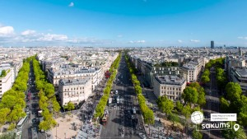](https://sakums.com.ua/storage/watermarked/OcNii2yricrU9EMV5bPUtlUmWj4NmwVlKazjGv3m.jpeg)[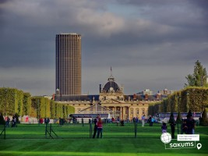](https://sakums.com.ua/storage/watermarked/5f3YxgCnktv2YtCCmWI4VauLDXUQDVUWC0lXcxEA.jpeg)

##### 4 день

###### Місто мрій - Париж

Сніданок. **Вільний час для огляду пам'яток Парижу і Франції.**

Рекомендуємо відвідати:

* **Версальський палац короля-сонця Людовика XIV** (25 євро + вх. квиток 21 євро для дорослих, діти до 17 років безкоштовно) - **ЗАМОВЛЕННЯ І ОПЛАТА ДО ПОЧАТКУ ТУРУ**. Хто не чув про Версаль, про його палаци, парки, фонтани і свято "Короля-сонця"? Не побувати у Версалі - означає не побачити найзнаменитішого палацу у Франції і у всьому світі. Версальський палац - це символ шику, могутності і багатства Франції, розкішна арена блискучих придворних урочистостей!
* **Акваріум (океанаріум) Парижу (Cinéaqua)** (25 євро для дорослих/ 20 євро для дітей). Підводний світ Середземноморських берегів Франції, а також її морських територій відкриють вам свої секрети. Ви побачите близько 450 різних видів риб. Акваріум Парижа займає площу близько 3500 м кв. У 43 басейнах ви побачите більше 10 000 риб і морських мешканців, понад 500 коралів.
* **Відвідування Палацу відкриттів**(15 євро). Кажуть, що багато французьких вчених зобов'язані своїми відкриттями цьому науковому музею. Майбутні генії фізики, хімії, математики та інших наук приходили колись в паризький Палац відкриттів і винаходів за руку з батьками, а сьогодні приводять сюди своїх дітей. Палац відкриттів (Palais de la Decouverte) або Паризький музей науки знаходиться на Єлисейських полях, і щодня тут проходить близько шестидесяти різних наукових демонстрацій для дітей та для дорослих.
* **Виїзд в Діснейленд**(20 євро трансфер + вх. квитки 105 євро,  два парки , *ціни на квитки можуть змінюватись) - **ЗАМОВЛЕННЯ І ОПЛАТА ДО ПОЧАТКУ ТУРУ**. Французький Діснейленд був відкритий в 1992 році і одразу підкорив серця всіх відвідувачів. Це мрія і дітей, і дорослих! Діснейленд - це цілий світ чудес і розваг. Це величезний комплекс, в який входять DisneylandPark і WaltDisneyStudiosPark, де на будь-який вік та смак ви зможете знайти для себе найкращий атракціон.
* **Екскурсію "Вогні нічного Парижу"** (25 євро для дорослих/20 євро для дітей). Ми насолодимося красою Парижу у вечірньому вбранні... Нас підкорюватимуть і захоплюватимуть: велична Тріумфальна Арка, чаклунство моста Мірабо, Марсове поле, незрівняні Єлисейські поля, оглядовий майданчик Трокадеро і район Ла Де Фанс. На завершення екскурсії нас зачарує неперевершена красуня - мерехтлива Ейфелева вежа, якою ми милуватимемося з келихом шампанського.

Обід/вечеря*.

**Повернення в готель. Ночівля.**

[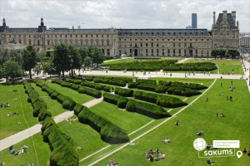](https://sakums.com.ua/storage/watermarked/H2fclCxy00CcUP9rhGpc3Q5erBqFjhquA9tM7VTa.jpeg)[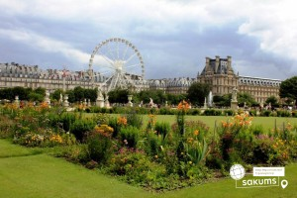](https://sakums.com.ua/storage/watermarked/ZnTIGOKSOEafHxDWFmYdXqtV42XonApaMTtW8Pkr.jpeg)[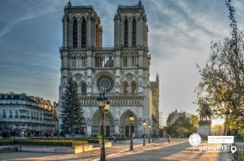](https://sakums.com.ua/storage/watermarked/7qI8fMVPkuhJXAW10LkhjxT4GHb3sTo8LkNJLqvI.jpeg)

##### 5 день

###### Таємниці Парижу

Сніданок. Виселення з готелю.

У **вільний час в Парижі**(пересування по місту на метро) пропонуємо відвідати:

* **"Латинський квартал - таємниці Парижу"** (20 євро для дорослих/15 євро для дітей). Нас чекає захоплююча подорож по одному з наймальовничіших кварталів Парижу. Екскурсія почнеться від знаменитого Собору Паризької Богоматері, свідка легендарних подій французької історії. Пройшовши по вузьких середньовічних вуличках (у Латинському кварталі знаходиться найвужча вулиця Парижу), повз книжкові крамниці, кафе і ресторанчики, ви опинитеся перед огорожею колишнього монастиря Клюні - одного з найбільших релігійних і духовних центрів минулого.
* **"Лувр - енциклопедія віків"** (45 євро для дорослих /25 євро для дітей) - **ЗАМОВЛЕННЯ І ОПЛАТА ДО ПОЧАТКУ ТУРУ**. Це розкішний імператорський палац, найзнаменитіший і найбільший музей, де сховані майже усі скарби світу. Світу мистецтв і геніїв, які залишили в дар людству великі шедеври. Лувр - один з найбагатших музеїв у світі. Тут можна годинами милуватися роботами Леонардо да Вінчі, Рембрандта, Тиціана, Рафаеля, побачити такі відомі витвори, як картина "Мона Ліза" та скульптура "Венера Мілоська".
* **Екскурсія-прогулянка по Монмартру** (20 євро для дорослих/15 євро для дітей). Монмартр - один з найвідоміших районів Парижа. Тут жили і живуть знамениті художники, артисти, музиканти, діячі мистецтва. Найголовніша прикраса пагорба - білосніжна базиліка Сакре-Кер, а найулюбленіше місце туристів - це кабаре "Мулен Руж". Монмартр - це безліч яскравих вітрин і затишних кав'ярень, місце, що вразить вас і залишиться в серці назавжди.

Обід/вечеря*.

**Нічний переїзд в Прагу.**

[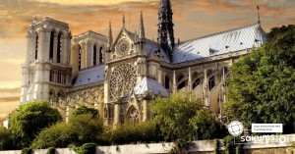](https://sakums.com.ua/storage/watermarked/9qezJXzsthFNVmLM3fNJkucouJIQo4OdNnpkQtaf.jpeg)[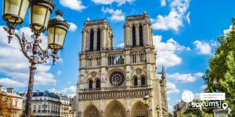](https://sakums.com.ua/storage/watermarked/ZDi8wse8Rw4OOd6r5TkLPu6026VaqcQlGAl8dVxU.jpeg)[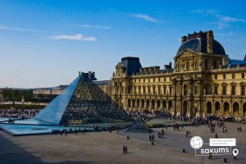](https://sakums.com.ua/storage/watermarked/WzXwlzCIwP4Rgkyxgxp42IFh8x7idLz0YxudBYe0.jpeg)

##### 6 день

###### Знайомство з Прагою

**Приїзд в Прагу.** ПРОЇЗД В ПРАЗІ НА ГРОМАДСЬКОМУ ТРАНСПОРТІ.

Запрошуємо на оглядову екскурсію **"Перше знайомство з містом над Влтавою"**. Прага - місто, яке закохує з першого погляду. Ви познайомитесь з величною Пороховою вежею, яка розмістилась на площі Республіки разом з Муніципальним домом, пройдете на Вацлавську площу, яка нагадує широкий бульвар, де розташувався пам'ятник святому Вацлаву на коні. Милуючись звивистими вуличками Праги, ви пройдете через Карлів університет до найголовнішої площі міста - Староміської площі. Далі почуєте бій середньовічного астрономічного годинника, з яким пов'язано багато легенд, дізнаєтесь про його складний механізм та що означають фігури, які розмістились на ньому. Далі вирушите через Карлову вулицю до Карлового мосту, щоб загадати бажання та насолодитися панорамними видами Влтави.

**Вільний час.** Рекомендуємо відвідати:

* **Екскурсію по Празькому Граду** (15 євро для дорослих/10 євро для дітей), під час якої ви побачите знаменитий Страговський монастир, скарбницю Лоретта і прослідкуєте за зміною варти в Празькому Граді - резиденції чеських королів і князів. Вас вразять три двори Празького Граду, в одному з яких знаходиться грандіозний кафедральний собор Святого Віта зі знаменитими вітражами Альфонса Мухи. Також ви дізнаєтесь, чому в найстарішій базиліці різні вежі, а потім вам відкриються з оглядових майданчиків чудові панорами міста. На виході з Празького Граду на вас чекає прогулянка по виноградникам і чудові фотографії на згадку про це величне та неповторне місце.
* **Празький Зоопарк** (10 євро + вх. квиток). Празький зоологічний сад розташований недалеко від центру чеської столиці у виключно мальовничій місцевості на березі річки Влтава. Зоопарк був відкритий в 1931 і за час свого більш ніж 90-річного існування став одним з найпрестижніших зоопарків світу. На сьогоднішній день він є другим після Празького Граду, найбільш відвідуваним туристами місцем в Чехії.
* **Прогулянку на кораблику по Влтаві з вечерею** (35 євро для дорослих/30 євро для дітей), яка дозволить побачити вже знайомі вам пам'ятки з зовсім іншого ракурсу. Під час річкової «прогулянки» вам відкриється неповторна панорама празьких красот. Серед них Мала Страна з її палацами, застиглі на Карловому мосту скульптури, величний собор Святого Віта, злата корона народного театру, празька "Ейфелева" вежа, що знаходиться на Петршинському пагорбі, і, звичайно ж, храм Святого Миколая. Насолодившись виглядом прекрасної Праги, запрошуємо вас на нижню палубу, де накрита вечеря - «шведський стіл». Асортимент вас приємно здивує: великий вибір гарячих та холодних страв, гарніри, десерти, та, звичайно ж, страви національної чеської кухні: знаменитий камамбер, гуляш, кнедлики. Тут кожен знайде собі частування до смаку!
* **"Легенди Старого Міста"** (15 євро для дорослих/10 євро для дітей). Коли заходить сонце, і Прага занурюється в тінь, в магічному місті оживають його легенди. Колишній вартовий Старого міста, приречений століттями бродити при світлі ліхтаря, проведе вас по вузьких вуличках нічної Праги. Від очевидця багатьох подій ви дізнаєтеся про щастя і трагедії городян минулих часів. Він покаже вам місця, які ви навряд чи знайшли б самостійно. Можливо, пройшовши крізь століття з таким незвичайним персонажем, ви дізнаєтеся, чому він не може знайти спокій.

Обід/вечеря*.

**Переїзд в транзитний готель. Поселення. Ночівля.**

[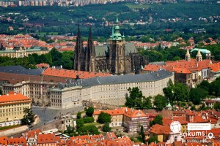](https://sakums.com.ua/storage/watermarked/lw77LnrSxBteGM58lqxsFcCqGZuPi9uDsvz7ofPC.jpeg)[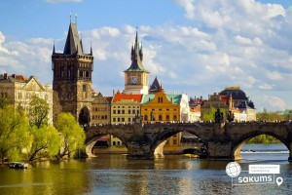](https://sakums.com.ua/storage/watermarked/VR5JxI8M2WcqRwnY43TqkkfG4Di977ALWb5r3b1n.jpeg)[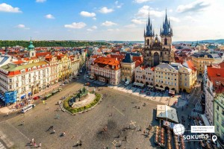](https://sakums.com.ua/storage/watermarked/7NaMkvNNME6aTm2UkQmfOpttHMBLCGJci9kI2wZx.jpeg)

##### 7 день

###### Повернення додому

Сніданок. Виселення з готелю.

**Переїзд в Україну.** Проходження кордону.

**Прибуття у Львів** на залізничний вокзал після 23:00 (залежить від кордону).

###### **ВАРТІСТЬ ТУРУ ПРИ РАННЬОМУ БРОНЮВАННІ – 400 EUR БАЗОВА ВАРТІСТЬ – 410 EUR ВАРТІСТЬ ТУРУ ДЛЯ ЗАКРИТИХ ОРГАНІЗОВАНИХ ГРУП 45+5 – 365 EUR**

###### **Входить у вартість**

* Проїзд за маршрутом автобусом єврокласу;
* Проживання у готелях рівня 3* в номерах з усіма зручностями;
* Харчування – сніданки;
* Супровід керівником групи;
* Медичне страхування для осіб 7-59 років;
* Оглядові екскурсії: Париж, Прага.

###### **Не входить у вартість**

* Курортний збір (оплачується при бронюванні туру) - 12 євро з особи;
* Факультативні екскурсії;
* Медичне страхування для осіб 0-6 та 60-80 років (*уточнюйте у менеджера);
* Додаткових 6 обідів/вечерь - 120 євро (без напоїв). Замовлення та оплата до початку туру;
* Навушники під час екскурсій – 2 євро з особи за екскурсію (обовязкова доплата);
* Вхідні квитки в екскурсійні об’єкти (церкви, собори, музеї тощо);
* Проїзд громадським транспортом;
* Особисті витрати;
* Туристам із Києва Туроператор «САКУМС» може надати послуги щодо придбання залізничних квитків Київ-Львів-Київ - від 1900 грн (купе). Квитки можна купити самостійно, обов'язково завчасно уточніть у менеджера номер поїзда. Увага! Вартість квитків може бути змінена Туроператором після придбання, внаслідок підняття тарифів, чи підтвердження УЗ дорожчого поїзда.